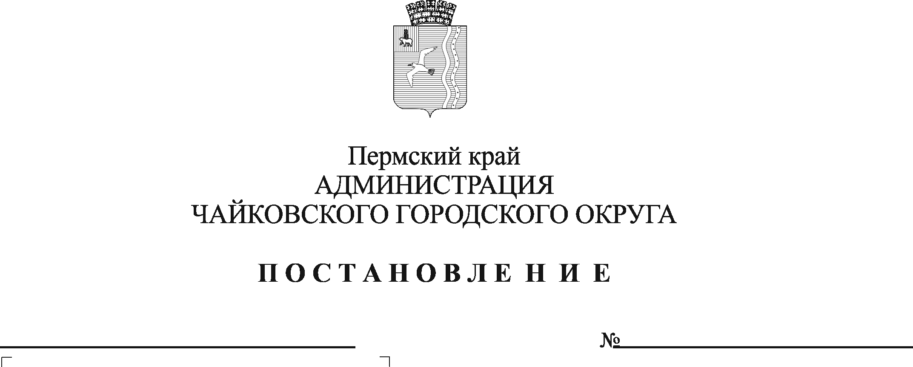
Об утверждении Перечня муниципальных услуг, предоставляемых органами и учреждениями администрации Чайковского городского округа

В соответствии с Федеральным законом от 6 октября 2003 г. № 131-ФЗ «Об общих принципах организации местного самоуправления в Российской Федерации», Федеральным законом от 27 июля 2010 г. № 210-ФЗ «Об организации предоставления государственных и муниципальных услуг», на основании Устава Чайковского городского округа
ПОСТАНОВЛЯЮ:
- Утвердить прилагаемый Перечень муниципальных услуг, предоставляемых органами и учреждениями администрации Чайковского городского округа.
- Признать утратившими силу постановления администрации Чайковского городского округа:
от 8 ноября 2021 г. № 1161 «Об утверждении Перечня муниципальных услуг, предоставляемых органами и учреждениями администрации Чайковского городского округа»;
от 20 декабря 2021 г. № 1345 «О внесении изменений в перечень муниципальных услуг, предоставляемых органами и учреждениями администрации Чайковского городского округа, утвержденный постановлением администрации Чайковского городского округа от 08.11.2021 № 1161»;
от 31 января 2022 г. № 120 «О внесении изменений в перечень муниципальных услуг, предоставляемых органами и учреждениями администрации Чайковского городского округа, утвержденный постановлением администрации Чайковского городского округа от 08.11.2021 № 1161».
- Постановление опубликовать в газете «Огни Камы» и разместить на официальном сайте администрации Чайковского городского округа.
- Постановление вступает в силу после его официального опубликования.
- Контроль за исполнением постановления возложить на первого заместителя главы администрации Чайковского городского округа, руководителя аппарата.

Глава городского округа -
глава администрации
Чайковского городского округа Ю.Г.Востриков

УТВЕРЖДЕН
постановлением администрации
Чайковского городского округа
от _______________ № _______

ПЕРЕЧЕНЬ
муниципальных услуг, предоставляемых органами и учреждениями администрации Чайковского городского округа

№ | Наименование муниципальной услуги | Орган, учреждение, предоставляющее муниципальную услугу
1. | Предоставление информации о результатах сданных экзаменов, результатах тестирования и иных вступительных испытаний, а также о зачислении в муниципальную образовательную организацию | Управление образования
2. | Предоставление информации о текущей успеваемости учащегося, ведение электронного дневника и электронного журнала успеваемости
3. | Прием заявлений о зачислении в государственные и муниципальные образовательные организации субъектов Российской Федерации, реализующие программы общего образования
4. | Предоставление информации об образовательных программах и учебных планах, рабочих программах учебных курсов, предметов, дисциплин (модулей), годовых календарных учебных графиках
5. | Выдача разрешения на прием ребенка, не достигшего возраста шести лет шести месяцев или после достижения возраста восьми лет, в общеобразовательную организацию, реализующую программы начального общего образования
6. | Постановка на учет и направление детей в образовательные учреждения, реализующие образовательные программы дошкольного образования
7. | Предоставление информации об организации общедоступного и бесплатного дошкольного, начального общего, основного общего, среднего общего образования, а также дополнительного образования в муниципальных общеобразовательных организациях
8. | Предоставление информации о результатах проведенных обследований (психологических, психолого-педагогических) обучающихся
9. | Выплата компенсации части родительской платы за присмотр и уход за детьми в государственных и муниципальных образовательных организациях, находящихся на территории соответствующего субъекта Российской Федерации
10. | Запись на обучение по дополнительной образовательной программе
11. | Выдача градостроительного плана земельного участка | Управление строительства и архитектуры
12. | Выдача разрешения на строительство объекта капитального строительства (в том числе внесение изменений в разрешение на строительство объекта капитального строительства и внесение изменений в разрешение на строительство объекта капитального строительства в связи с продлением срока действия такого разрешения)
13. | Выдача акта освидетельствования проведения основных работ по строительству (реконструкции) объекта индивидуального жилищного строительства с привлечением средств материнского (семейного) капитала
14. | Выдача разрешения на ввод объекта в эксплуатацию
15. | Предоставление сведений, документов и материалов, содержащихся в государственных информационных системах обеспечения градостроительной деятельности
16. | Перевод жилого помещения в нежилое помещение и нежилого помещения в жилое помещение
17. | Направление уведомления о соответствии указанных в уведомлении о планируемом строительстве параметров объекта индивидуального жилищного строительства или садового дома установленным параметрам и допустимости размещения объекта индивидуального жилищного строительства или садового дома на земельном участке
18. | Направление уведомления о соответствии построенных или реконструированных объектов индивидуального жилищного строительства или садового дома требованиям законодательства Российской Федерации о градостроительной деятельности
19. | Присвоение адреса объекту адресации, изменение и аннулирование такого адреса
20. | Согласование проведения переустройства и (или) перепланировки помещения в многоквартирном доме
21. | Предоставление разрешения на условно разрешенный вид использования земельного участка или объекта капитального строительства
22. | Предоставление разрешения на отклонение от предельных параметров разрешенного строительства, реконструкции объекта капитального строительства
23. | Направление уведомления о планируемом сносе объекта капитального строительства и уведомления о завершении сноса объекта капитального строительства
24. | Подготовка и утверждение документации по планировке территории
25. | Предоставление информации об объектах учета из реестра муниципального имущества | Управление земельно-имущественных отношений  (Отдел имущественных отношений)
26. | Предоставление муниципального имущества по договорам аренды, безвозмездного пользования, доверительного управления имуществом, иным договорам, предусматривающих переход прав владения и (или) пользования без проведения конкурсов или аукционов на право заключения этих договоров
27. | Предоставление недвижимого имущества, находящегося в государственной и муниципальной собственности, арендуемого субъектами малого и среднего предпринимательства при реализации ими преимущественного права на приобретение арендуемого имущества, в собственность
28. | Предварительное согласование предоставления земельного участка, находящегося в государственной или муниципальной собственности | Управление земельно-имущественных отношений  (Отдел земельно-лесных отношений)
29. | Предоставление в собственность, аренду, постоянное (бессрочное) пользование, безвозмездное пользование земельного участка, находящегося в государственной или муниципальной собственности, без проведения торгов
30. | Перераспределение земель и (или) земельных участков, находящихся в государственной или муниципальной собственности, и земельных участков, находящихся в частной собственности
31. | Предоставление земельного участка, находящегося в государственной или муниципальной собственности, в собственность бесплатно
32. | Согласование местоположения границ земельных участков
33. | Утверждение схемы расположения земельного участка или земельных участков на кадастровом плане территории
34. | Выдача разрешения на использование земель или земельного участка, которые находятся в государственной или муниципальной собственности, без предоставления земельных участков и установления сервитута, публичного сервитута
35. | Предоставление земельного участка, находящегося в муниципальной собственности, или государственная собственность на который не разграничена, на торгах
36. | Прекращение права постоянного (бессрочного) пользования и пожизненно наследуемого владения земельным участком ввиду отказа от права
37. | Изменение вида разрешенного использования земельного участка
38. | Отнесение земель или земельных участков к определенной категории или перевод земель или земельных участков из одной категории в другую
39. | Установление сервитута (публичного сервитута) в отношении земельного участка, находящегося в государственной или муниципальной собственности
40. | Постановка граждан на учет в качестве лиц, имеющих право на предоставление земельных участков в собственность бесплатно
41. | Выдача разрешения на установку и эксплуатацию рекламных конструкций на соответствующей территории, аннулирование такого разрешения | Управление земельно-имущественных отношений  (Отдел по работе с наружной рекламой и НТО)
42. | Установка информационной вывески, согласование дизайн-проекта размещения вывески
43. | Приватизация жилых помещений муниципального жилищного фонда | Управление земельно-имущественных отношений  (Отдел реализации жилищных программ)
44. | Прием заявлений, документов по признанию граждан малоимущими в целях признания нуждающимися в жилых помещениях, предоставляемых по договорам социального найма
45. | Принятие на учет граждан в качестве нуждающихся в жилых помещениях
46. | Предоставление жилого помещения по договору социального найма
47. | Передача принадлежащих гражданам на праве собственности жилых помещений в муниципальную собственность
48. | Признание садового дома жилым домом и жилого дома садовым домом | Управление ЖКХ и транспорта  (Отдел жилищно-коммунального хозяйства)
49. | Предоставление разрешения на осуществление земляных работ
50. | Регистрация заявления о проведении общественной экологической экспертизы | Управление ЖКХ и транспорта  (Отдел охраны окружающей среды и природопользования)
51. | Согласование места (площадки) накопления твердых коммунальных отходов на территории Чайковского городского округа
52. | Включение сведений в реестр мест (площадок) накопления твердых коммунальных отходов на территории Чайковского городского округа
53. | Выдача специального разрешения на движение по автомобильным дорогам тяжеловесного и (или) крупногабаритного транспортного средства в соответствии с полномочиями, определенными в статье 31 Федерального закона «Об автомобильных дорогах и о дорожной деятельности в Российской Федерации и о внесении изменений в отдельные законодательные акты Российской Федерации» | Управление ЖКХ и транспорта  (Отдел транспортного обслуживания)
54. | Выдача разрешений на выполнение авиационных работ, парашютных прыжков, демонстрационных полетов воздушных судов, подъемов привязных аэростатов, пролетов беспилотных воздушных судов над территорией Чайковского городского округа, посадки (взлета) на расположенные в границах Чайковского городского округа площадки, сведения о которых не опубликованы в документах аэронавигационной информации
55. | Информационное обеспечение физических и юридических лиц на основе документов Архивного фонда Российской Федерации и других архивных документов, предоставление архивных справок, архивных выписок и копий архивных документов | МБУ «Архив Чайковского городского округа»
56. | Выдача разрешения на вступление в брак лицам, достигшим возраста шестнадцати лет | Отдел социального развития
57. | Предоставление родителям компенсации части расходов на оплату стоимости самостоятельного приобретённой путёвки в загородные лагеря отдыха и оздоровления детей, детские оздоровительные лагеря санаторного типа, расположенные на территории Российской Федерации, детские специализированные (профильные) лагеря, расположенные на территории Пермского края
58. | Предоставление информации о времени и месте проведения театральных представлений, филармонических и эстрадных концертов и гастрольных мероприятий театров и филармоний, киносеансов, анонсы данных мероприятий на территории Чайковского городского округа | Управление культуры и молодежной политики
59. | Предоставление информации о проведении ярмарок, выставок народного творчества, ремесел на территории Чайковского городского округа
60. | Присвоение спортивных разрядов | Управление физической культуры и спорта
61. | Присвоение квалификационных категорий спортивных судей
62. | Регистрация устава территориального общественного самоуправления | Управление внутренней политики и общественной безопасности
63. | Предоставление информации справочного характера (справки о наличии печного отопления, выписки из финансово-лицевого счета, выписки из похозяйственных книг, иных справок и иных документов) | Территориальные отделы администрации Чайковского городского округа,  Управление ЖКХ и транспорта  (Отдел жилищно-коммунального хозяйства)
64. | Назначение и выплата пенсии за выслугу лет (ежемесячной доплаты к пенсии) в связи с прохождением муниципальной службы, замещением муниципальной должности за счет средств бюджета Чайковского городского округа в случаях, предусмотренных муниципальными правовыми актами | Отдел муниципальной службы
65. | Дача письменных разъяснений налогоплательщикам и налоговым агентам по вопросам применения нормативных правовых актов Чайковского городского округа о местных налогах и сборах | Управление финансов
66. | Выдача разрешения (дубликата или копии разрешения) на право организации розничного рынка | Управление экономического развития
67. | Выдача разрешений на право вырубки зеленых насаждений | МКУ «Жилкомэнергосервис»

